التمرين الأول :
أمثل الأعداد التالية بأقل عدد من القطع النقدية
850 مي
750 مي
650 مي
945 مي
التمرين الثاني :
أحسب المبالغ التلية
مي ……………………=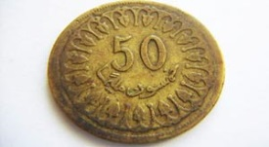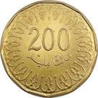
=.......................مي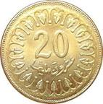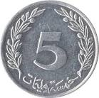

=..................مي

